

Resumo das Ações de Cobrança
O objetivo desta funcionalidade é gerar o resumo das ações de cobrança com a atividade emitir já realizada e a atividade encerrar ainda não realizada, efetuando a atividade de encerrar ações de cobrança que estejam comandadas dentro de um cronograma.
A funcionalidade pode ser acessada via Menu do sistema, no caminho:
GSAN > Cobrança > Resumo das Ações de Cobrança.
Feito isso, o sistema acessa a tela abaixo. Para a CAGEPA, a tela possui alguns campos diferentes, conforme vemos AQUI. Também é diferente a consulta do resumo de ação de cobrança programadas em um cronograma, sendo alterada para incluir as consultas analíticas.

Observação
Informamos que os dados exibidos nas telas a seguir são fictícios, e não retratam informações de clientes.
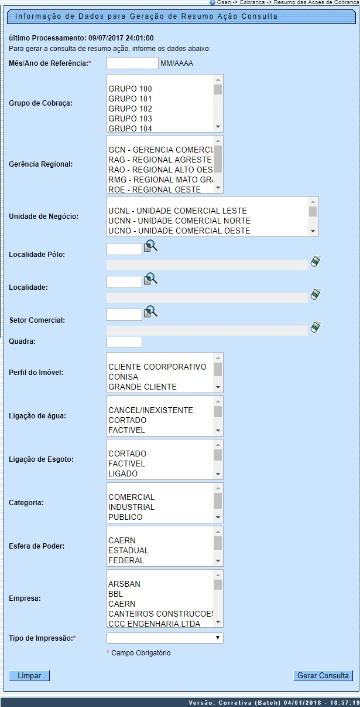
Acima, informe, obrigatoriamente, os campos Mês/Ano de Referência e Tipo de Impressão. Depois, preencha os demais campos que julgar necessários (para detalhes sobre o preenchimento dos campos clique AQUI) e clique no botão .
Em seguida, o sistema verifica a existência e seleciona os cronogramas dos grupos de cobrança e meses de referência. Para cada cronograma de grupo e mês de referência selecionado, o sistema seleciona as ações de cobrança do cronograma.
Para cada ação de cobrança selecionada do cronograma, o sistema seleciona a atividade da ação de cobrança correspondente a emitir, e a correspondente a encerrar.
Feito isso, o sistema exibe a tela em duas abas: Parâmetros e Resumo. Na tela Parâmetros, serão apresentadas as opções de filtro utilizadas na tela Informação de Dados para Geração de Resumo Ação Consulta. Caso sejam essas as opções desejadas, clique no botão para avançar para a aba Resumo; caso contrário, clique no botão para retornar à tela de filtro.
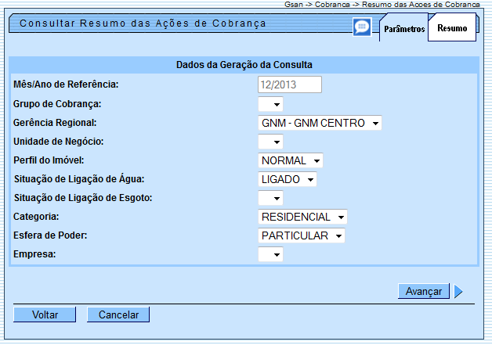
Caso sejam informados, apenas, os campos obrigatórios Mês/Ano de Referência, e Tipo de Impressão, clique no botão para avançar para a aba Resumo; caso contrário, clique no botão para retornar à tela de filtro.
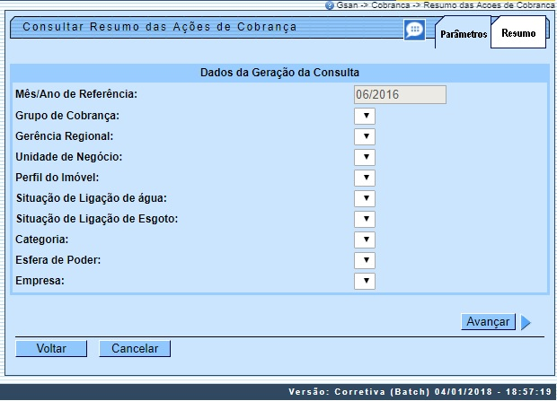
Ao posicionar o mouse sobre o botão , o sistema exibe os parâmetros utilizados para geração do resumo das ações de cobrança.
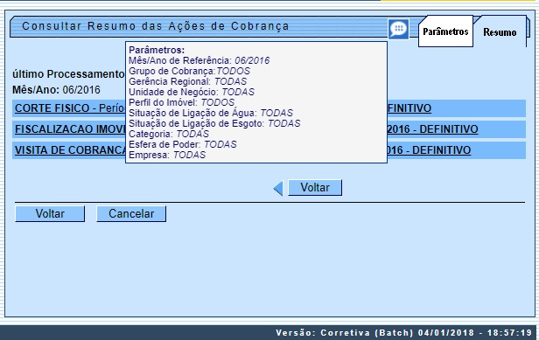
Como resultado da geração do resumo, o sistema exibe a tela com os links, que podem ser expandidos, conforme veremos na sequência.
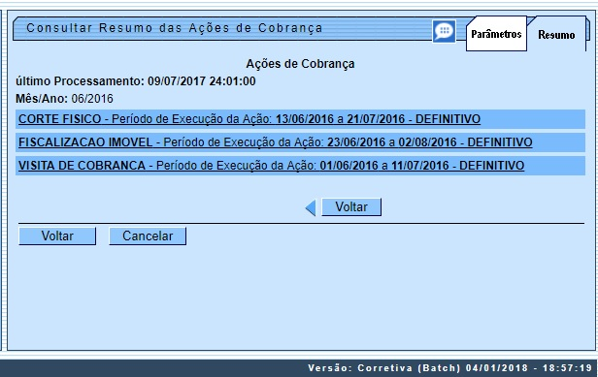
A tela acima mostra as ações de cobrança que atenderam aos parâmetros informados. Nela são exibidos além no nome das ações, os períodos para sua execução.
O período de execução tem como data inicial a data em que foi realizada a emissão da ação. Caso a ação de cobrança ainda não tenha sido encerrada, a data final será a data prevista para o encerramento da ação. Neste caso, aparecerá ao lado a condição Provisório, significando que as ordens de serviço da ação ainda estão sendo executadas, bem como os débitos pagos, parcelados ou cancelados, podendo uma próxima consulta com os mesmos parâmetros apresentar quantitativos diferentes. Quando a ação é encerrada, a data de encerramento real substitui a data prevista e a constante ao lado da ação muda para Definitivo e os quantitativos não mais serão alterados.
Ao clicar no link (ex. AVISO DE CORTE - Período de Execução da Ação: 18/12/2013 a 14/02/2014 - PROVISÓRIO), a tela será expandida, gerando novos links, os quais serão exibidos em popups com os detalhes das informações processadas (com base nos parâmetros informados). Para retornar a situação anterior da tela, clique novamente sobre o link.
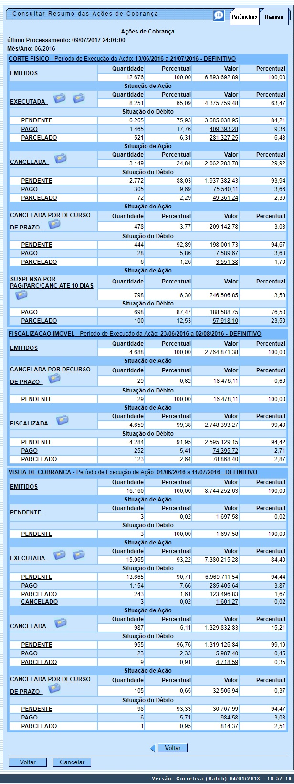
Acima temos a situação detalhada das ações de cobrança aviso de corte e corte físico: quantas ordens de corte foram emitidas; quantas estão pendentes ou foram executadas, ou ainda quais foram canceladas e canceladas a prazo.
- Emitido é a situação de ações de cobrança que não geram ordens de serviço.
- Pendente é a situação de ações de cobrança que geram ordens de serviço ainda não executadas, nem canceladas ou canceladas por decurso de prazo.
- Pago é a situação de ações de cobrança cujos valores foram pagos integralmente pelo cliente.
- Parcelado é a situação de ações de cobrança cujos valores foram parcelados pelo cliente.
- Executada é a situação de ações de cobrança cuja ordem de serviço é executada, ou seja, o serviço é realizado e a ordem de serviço encerrada.
- Cancelada é a situação de ações de cobrança cuja ordem de serviço é encerrada sem ter sido realizado o serviço correspondente.
- Cancelada prazo é a situação de ações de cobrança cuja data de realização prevista para a atividade Encerrar da ação de cobrança é atingida. Nesse caso, as ordens de serviço que se encontravam na situação Pendente são automaticamente ENCERRADAS POR DECURSO DE PRAZO.
- Suspensa por PAG/PARC/CANC/ até 10 dias é a situação de ações de cobrança suspensas por pagamento em até 10 dias do aviso.
- Suspensa por PAG/PARC/CANC/ após 10 dias é a situação de ações de cobrança suspensas por pagamento 10 dias após o aviso.
Ao clicar nos links das respectivas ações de cobrança, o sistema visualiza uma tela que detalha a situação da ação, conforme modelo abaixo:
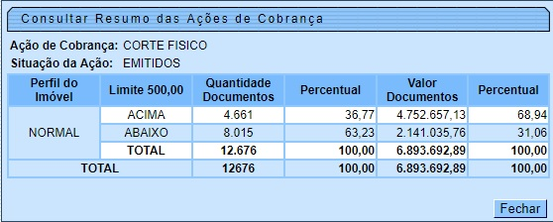
Da mesma forma, ao clicar no ícone o sistema visualiza uma tela que detalha o tipo de corte relacionado à ação de cobrança, conforme modelo abaixo:
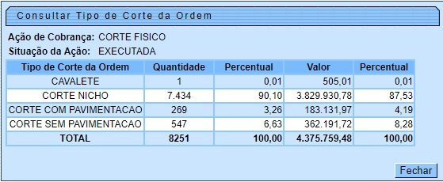

Validações do Preenchimento dos Campos
Durante o preenchimento dos campos, o sistema efetua algumas validações. São elas:
- Verificar Existência de Cronograma:
  - Caso não exista cronograma, o sistema gera uma exceção com a mensagem Não existem dados na tabela de cronograma.
- Verificar Existência de Ações de Cobrança:
  - Caso não existam ações de cobrança para o cronograma, o sistema segue o procedimento para o próximo cronograma.
- Verificar Existência da Atividade Emitir da Ação de Cobrança:
  - Caso não exista a atividade emitir para a ação de cobrança, o sistema segue o procedimento para a próxima ação de cobrança.
- Verificar Realização da Atividade Emitir da Ação de Cobrança:
  - Caso a atividade emitir para a ação de cobrança não esteja realizada, o sistema segue o procedimento para a próxima ação de cobrança.
- Verificar Existência da Atividade Encerrar da Ação de Cobrança:
  - Caso não exista a atividade encerrar para a ação de cobrança, segue o procedimento para a próxima ação de cobrança.
- Verificar Realização da Atividade Encerrar da Ação de Cobrança:
  - Caso a atividade encerrar para a ação de cobrança já esteja realizada, segue o procedimento para a próxima ação de cobrança.
- Verificar Existência de Documentos de Cobrança:
  - Caso não existam documentos de cobrança, segue o procedimento para a próxima ação de cobrança.
- Verificar Existência de Ordens de serviço:
  - Caso não existam ordens de serviço, segue o procedimento para a próxima ação de cobrança.

Resumo das Ações de Cobrança - CAGEPA
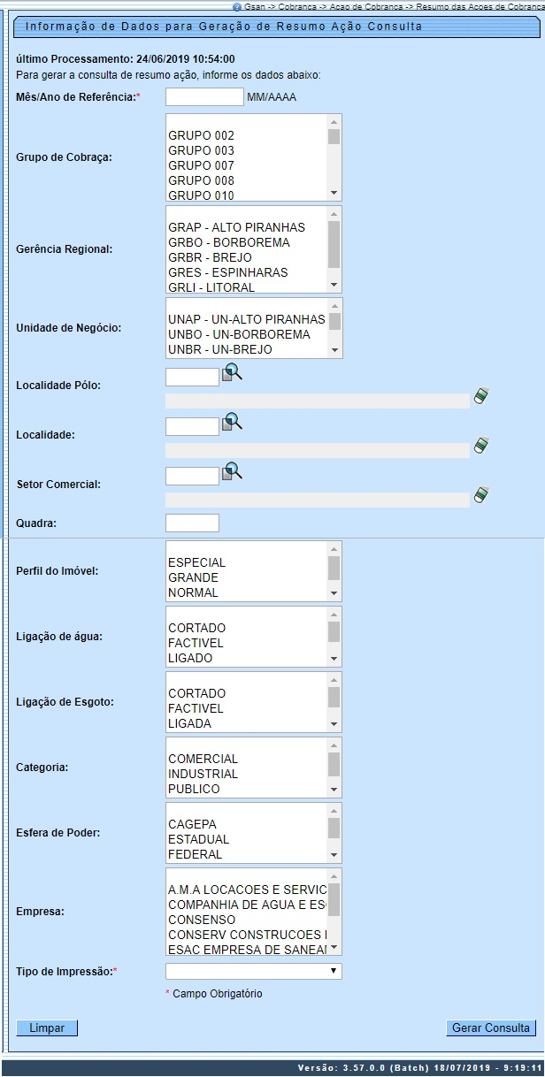

Acima, depois de gerar a consulta preenchendo os campos conforme orientações (AQUI), clique no botão . O sistema acessa a tela Consultar Resumo das Ações de Cobrança. A aba Parâmetros da CAGEPA é igual a que vimos acima na Tela 2. Agora, acesse a aba Resumo:

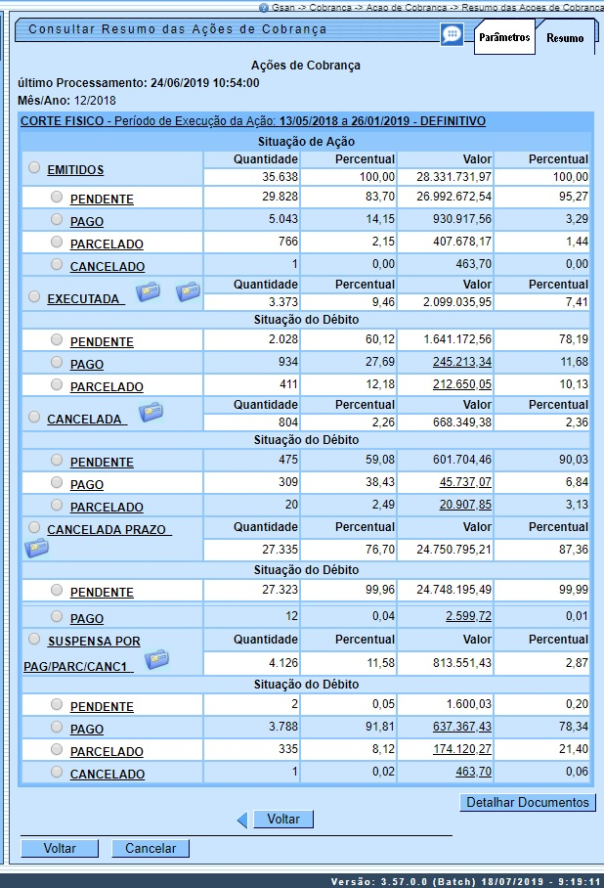

Acima, a rotina de consulta do resumo de ação de cobrança é diferente na forma de exibição para cada uma das ações de cobrança existentes, de acordo com o filtro selecionado e depois de clicado no link para o sistema expandir a tela com as informações resumidas:
- A data de referência criada como uma nova quebra no resumo de ação de cobrança eventual será a data usada para exibição dos comandos. Desta forma, as ações com sucessores terão o mesmo ciclo da sua predecessora, de acordo com a data informada na tela de filtro.
- Serão exibido um totalizador por situação da ação e detalhado pela situação de débito, iniciando pelo totalizador geral, identificado como EMITIDOS.
- Tanto na situação da ação quanto na situação do débito dentro da situação da ação, será disponibilizado o botão . Acionado, ele abre um popup de consulta (AQUI) que exibe a relação analítica dos imóveis, com a situação da ação, o valor do documento, a ordem de serviço (se existir), o documento predecessor, a situação do débito e o motivo de encerramento da ordem de serviço, se existir, permitindo a impressão da consulta, em PDF ou em CSV, através do botão .

Tela CAGEPA Consulta Analítica dos Documentos de Cobrança
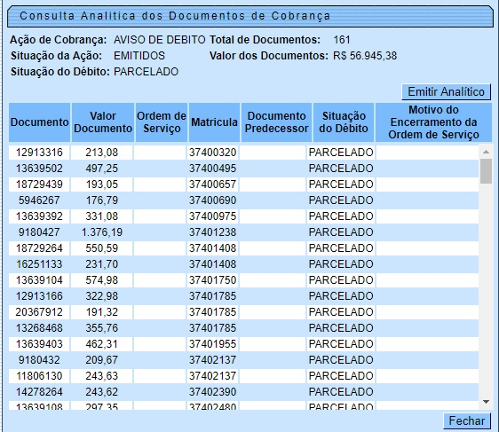

Relatório Analítico com o Resumo das Ações de Cobrança - CAGEPA
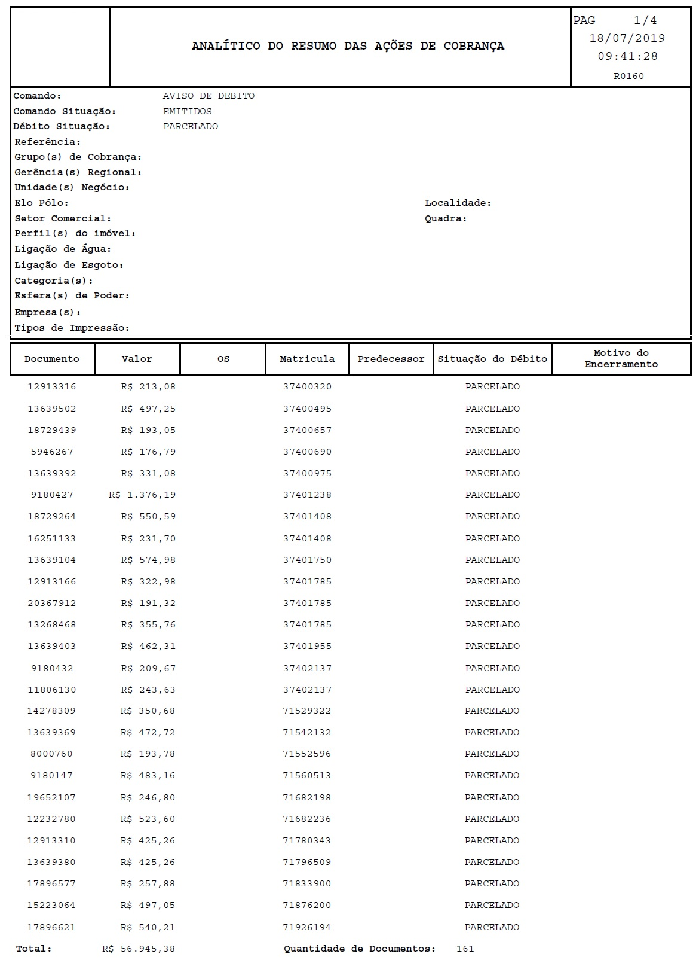

Preenchimento dos Campos
Campo | Preenchimento dos Campos
Mês/Ano de Referência | Campo obrigatório - Informe o mês e o ano de referência do cíclo de cobrança, no formato mm/aaaa.
Opção de Totalização | Campo obrigatório, visualizado para a CAGEPA - Selecione, da lista disponibilizada pelo sistema, uma opção de totalização.
Grupo de Cobrança | Informe o grupo de cobrança, clicando sobre o item desejado entre as opções disponibilizadas.  Para selecionar mais de uma opção, mantenha a tecla Ctrl pressionada e clique sobre as demais opções desejadas.
Gerência Regional | Informe a gerência regional, clicando sobre o item desejado entre as opções disponibilizadas.  Para selecionar mais de uma opção, mantenha a tecla Ctrl pressionada e clique sobre as demais opções desejadas.
Unidade de Negócio | Informe a unidade de negócio, clicando sobre o item desejado entre as opções disponibilizadas.  Para selecionar mais de uma opção, mantenha a tecla Ctrl pressionada e clique sobre as demais opções desejadas.
Localidade Polo | Informe a localidade polo, ou clique no botão , link Pesquisar Localidade, para selecionar a localidade desejada. O nome será exibido no campo ao lado.  Para apagar o conteúdo do campo, clique no botão ao lado do campo em exibição.
Localidade | Informe a localidade, ou clique no botão , link Pesquisar Localidade, para selecionar a localidade desejada. O nome será exibido no campo ao lado.  Para apagar o conteúdo do campo, clique no botão ao lado do campo em exibição.
Município | Campo visualizado para a CAGEPA - Informe o código do município ou clique no botão para selecionar o município desejado. O nome será exibido no campo ao lado.  Para apagar o conteúdo do campo, clique no botão ao lado do campo em exibição.
Setor Comercial | Informe o setor comercial, ou clique no botão link Pesquisar Setor Comercial, para selecionar o setor desejado. O nome será exibido no campo ao lado.  Para apagar o conteúdo do campo, clique no botão ao lado do campo em exibição.
Quadra | Informe uma quadra válida.
Rota | Informe o código da rota ou clique no botão para selecionar a rota desejada. O nome será exibido no campo ao lado.  Para apagar o conteúdo do campo, clique no botão ao lado do campo em exibição.
Perfil do Imóvel | Informe o perfil do imóvel, clicando sobre o item desejado entre as opções disponibilizadas.  Para selecionar mais de uma opção, mantenha a tecla Ctrl pressionada e clique sobre as demais opções desejadas.
Ligação de Água | Informe a ligação de água, clicando sobre o item desejado entre as opções disponibilizadas.  Para selecionar mais de uma opção, mantenha a tecla Ctrl pressionada e clique sobre as demais opções desejadas.
Ligação de Esgoto | Informe a ligação de esgoto, clicando sobre o item desejado entre as opções disponibilizadas.  Para selecionar mais de uma opção, mantenha a tecla Ctrl pressionada e clique sobre as demais opções desejadas.
Categoria | Informe a categoria, clicando sobre o item desejado entre as opções disponibilizadas.  Para selecionar mais de uma opção, mantenha a tecla Ctrl pressionada e clique sobre as demais opções desejadas.
Esfera de Poder | Informe a esfera de poder, clicando sobre o item desejado entre as opções disponibilizadas.  Para selecionar mais de uma opção, mantenha a tecla Ctrl pressionada e clique sobre as demais opções desejadas.
Empresa | Informe a empresa, clicando sobre o item desejado entre as opções disponibilizadas.  Para selecionar mais de uma opção, mantenha a tecla Ctrl pressionada e clique sobre as demais opções desejadas.
Tipo de Impressão | Campo obrigatório - Selecione uma das opções disponibilizadas pelo sistema.

Funcionalidade dos Botões
Botão | Descrição da Funcionalidade
 | Ao clicar neste botão, o sistema permite consultar um dado nas bases de dados.
 | Ao clicar neste botão, o sistema apaga o conteúdo do campo em exibição.
 | Ao clicar neste botão, o sistema limpa o conteúdo dos campos na tela.
 | Ao clicar neste botão, o sistema cancela a operação e retorna à tela principal.
 | Ao clicar neste botão, o sistema avança para aba seguinte.
 | Ao clicar neste botão, o sistema retorna à aba anterior.
 | Ao clicar neste botão, o sistema volta à tela anterior.
 | Ao posicionar o mouse sobre este botão, o sistema exibe o hint contendo os parâmetros utilizados para geração do resumo das ações de cobrança.
 | Ao clicar neste botão, o sistema comanda a geração do resumo das ações de cobrança.

Referências
Resumo das Ações de Cobrança

Termos Principais
Cobrança
Clique aqui para retornar ao Menu Principal do GSAN.

